A: | GOBIERNO AUTONOMO MUNICIPAL DE QUILLACOLLO |  |  |  | FECHA: | 20 / 09 / 2022 |  |  | COT #: | COT124 / 2022
ATN: |  | ING. EDSON VILLAROEL |  |  |  |  | DE: | ING. AMILCAR MARTINEZ |  |  | PAGINAS: | 1/2
CIUDAD / PAIS : |  |  |  | CBBA / BOLIVIA |  |  | REF.: | CASILLEROS LOCKER
EMAIL:

CASILLEROS METALICO DE DOS PUERTAS, CON SEIS CUERPOS
ITEM | CANT | UNI |  | DESCRIPCION | UNIT BS | VALOR BS
1 | 1 | PZS |  | CASILLEROS METALICO DE DOS PUERTAS, CON SEIS CUERPOS. | 4872,80 | 4872,80 | CASILLEROS METALICO DE DOS PUERTAS, CON SEIS CUERPOS
 |  |  |  | TOTAL (BS)= |  | 4872,80

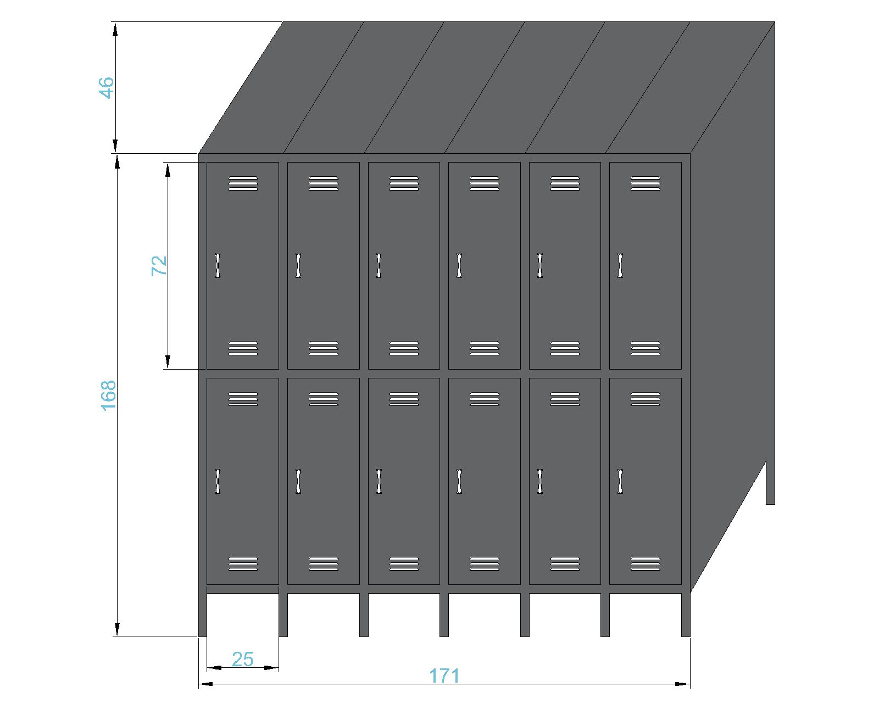
- MODELO CASILLEROS.

CONDICIONES GENERALES DE VENTA:
- PRECIOS: EN BOLIVIANOS, INCLUYEN TODOS LOS IMPUESTOS DE LEY.
- FORMA DE PAGO: DEPOSITO BANCARIO.
- GARANTIA: DE UN AÑO CONTRA FALLAS DE FABRICACION.
- ENVIOS: A COORDINAR CON EL CLIENTE.
- VALIDEZ DE LA OFERTA: 30 DIAS.
- TIEMPO DE ENTREGA: 15 DIAS.
- MARCA: LOCKER-FEMCO, PRODUCTO NACIONAL.
- CUENTAS:
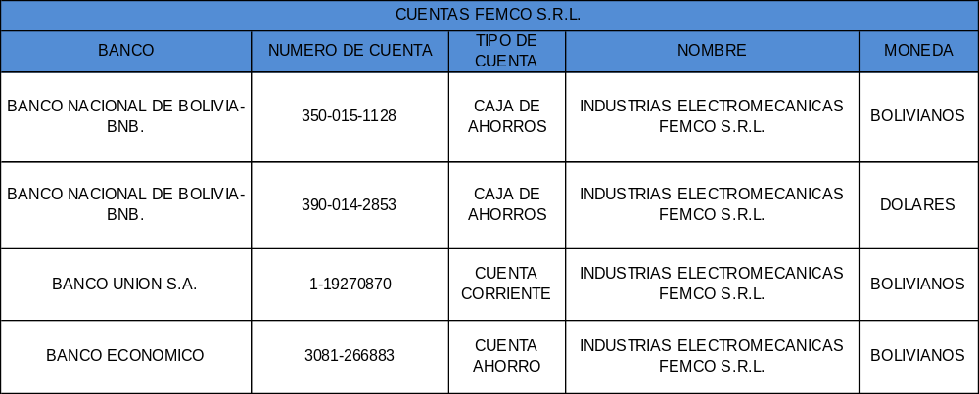

Atte. ING. AMILCAR MARTINEZ
TEL. (591) - 4 - 4791022

FAX. (591) - 4 - 4791025
CEL. 77441356
VENTAS TECNICAS.
FEMCO S.R.L.

